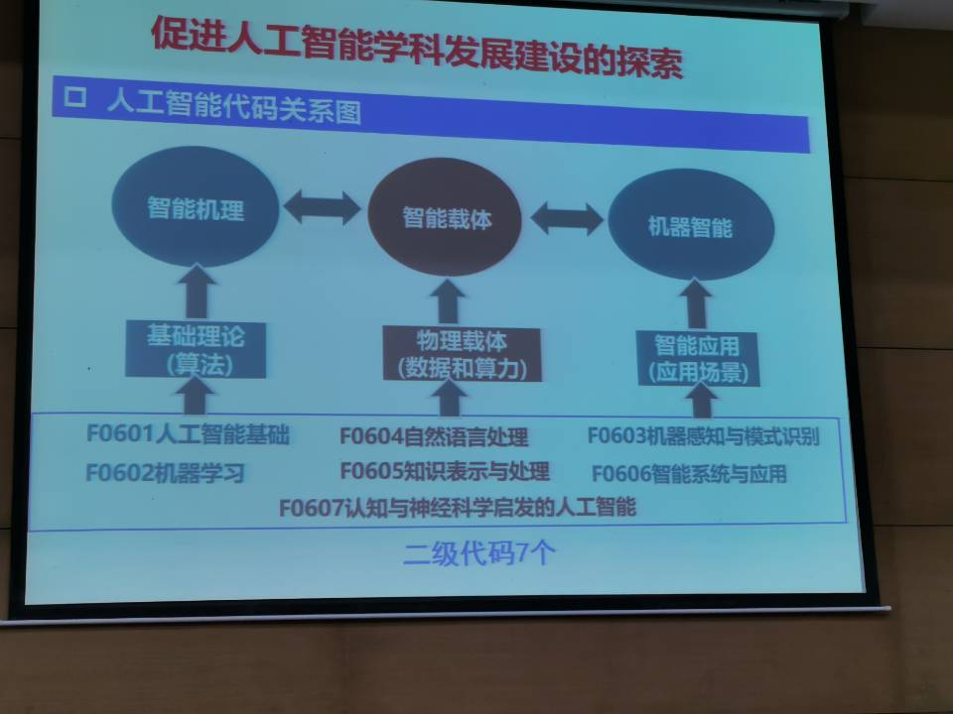

**F06  人工智能**  
  
**F0601人工智能基础**  
F060101机器智能基础理论与方法  
  
F060102逻辑推理与搜索  
  
F060103定理证明与近似推理  
  
F060104复杂任务规划与决策  
  
F060105自然计算基础理论  
  
F060106神经网络理论与方法  
  
F060107计算智能新理论与新方法  
  
F060108不确定性人工智能  
  
F060109机器智能测试模型  
  
F060110人工智能中的博弈理论与方法  
  
**F0602机器学习**  
F060201机器学习基础理论与方法  
  
F060202监督学习  
  
F060203弱监督学习  
  
F060204无监督学习  
  
F060205统计学习  
  
F060206集成学习  
  
F060207强化学习  
  
F060208深度学习理论与方法  
  
**F0603机器感知与模式识别**  
  
F060301模式识别基础理论与方法  
  
F060302图像识别与理解  
  
F060303视频分析与理解  
  
F060304多模态感知与情景计算  
  
F060305文字、文本与图形识别  
  
F060306语音识别、合成与理解  
  
F060307目标检测、跟踪与识别  
  
F060308生物特征识别  
  
F060309智能人机交互  
  
**F0604自然语言处理**  
  
F060401自然语言处理基础理论与方法  
  
F060402自然语言认知、理解与推理  
  
F060403自然语言生成与写作  
  
F060404机器翻译  
  
F060405文本检索、挖掘与信息抽取  
  
F060406人机对话与问答  
  
F060407情感计算  
  
F060408社会媒体处理与跨媒体分析  
  
**F0605知识表示与处理**  
  
F060501知识表示与处理的基础理论与方法  
  
F060502知识表示与自动推理  
  
F060503知识工程与专家系统  
  
F060504知识发现与数据挖掘  
  
F060505知识获取与知识图谱  
  
F060506知识演化与因果发现  
  
F060507分布式知识处理  
  
**F0606智能系统与应用**  
  
F060601人工智能器件、芯片及系统结构  
  
F060602人工智能开发工具与基础平台  
  
F060603自主无人系统  
  
F060604进化与演化系统  
  
F060605群体智能与多智能体系统  
  
**F060606人机混合智能**  
  
F060607人机协同学习  
  
F060608智能系统评测  
  
F060609新型智能技术及应用  
  
F060610安全、可信智能系统构建的基本方法  
  
F060611交叉学科中的人工智能问题  
  
**F0607认知与神经科学启发的人工智能**  
  
F060701基于认知机理的计算模型及应用  
  
F060702脑认知的注意、学习与记忆机制的建模与计算  
  
F060703视听觉感知模型  
  
F060704神经信息编码与解码  
  
F060705神经系统建模与分析  
  
F060706神经形态工程  
  
F060707类脑芯片  
  
F060708类脑计算  
  
F060709脑机接口与神经工程